耐压测试测量过程监视记录
DHYN2/GL-SC-15-JL12
日期 | 实际被测电压（V） | 被测电压（V） | 示值误差（V） | 符合性判定 | 操作员
2022.6.15. | 1889 | 1890 | -1 | 合格 | 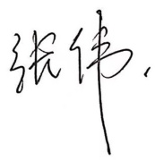
2022.7.13. | 1887 | 1890 | -3 | 合格
2022.8.10. | 1892 | 1890 | 2 | 合格
2022.9.05. | 1886 | 1890 | -4 | 合格
2022.10.6. | 1893 | 1890 | 3 | 合格
说明：示值误差小于耐压测试仪的最大允许误差时（MPE=±1％），监视判定为合格。

